РОЛЬ ПРОФЕССИОНАЛЬНОЙ СРЕДЫ В САМОРЕАЛИЗАЦИИ СТУДЕНТА

Лепчикова Полина Николаевна, преподаватель
Якутский колледж связи и энергетики им П.И.Дудкина
Проблемы подготовки специалистов и рабочих, реформирования российской системы образования, разработки и внедрения рыночных механизмов регулирования ее взаимоотношений с реальной экономикой встали в ряд важнейших общегосударственных проблем. В этих условиях качество подготовки будущего специалиста и рабочего приобретает статус одного из важнейших показателей работы учреждений профессионального образования и заключается в способности образовательных услуг удовлетворить запросы и ожидания потребителей. Управление качеством призвано обеспечить баланс между запросами рынка труда, потребностями развивающейся личности и развитием системы профессионального образования в целом.
Именно высокая профессиональная подготовка становится фактором социальной защиты человека в новых экономических условиях. Задачей профессионального образования становится не только формирование знаний, умений и навыков, но и развитие способности адаптироваться к изменениям техники, технологии, организации труда.
На современном рынке труда в условиях непрерывной модернизации производства важнейшими качествами специалиста становятся инициативность, способность творчески мыслить и находить правильные решения в нестандартных ситуациях. Работодатели заинтересованы не только в профессиональной компетентности выпускников, но и в их воспитанности, коммуникативности, т.е. в уровне их общей культуры. Также важны такие качества, как обычная выносливость, дисциплинированность, умение владеть собой в сложных ситуациях. Кроме того, современный квалифицированный рабочий, специалист должен не только обладать определенным набором знаний, умений и навыков, но и уметь ориентироваться в нестандартных производственных ситуациях и находить новые, нетипичные производственные решения.
Запросы и потребности современного рынка труда, предъявляемые к качеству профессионального образования, базируются на положении о том, что профессиональное образование - это не только профессиональное обучение как процесс формирования специфических профессиональных навыков посредством специальных методов обучения. Это целый комплекс, или система, куда входят:
- профессиональная ориентация;
- обучение, повышение квалификации;
- профессиональная социализация и адаптация на всех этапах приобретаемого статуса (абитуриента, студента, выпускника – молодого специалиста, а впоследствии и профессионала, мотивированного к повышению своего профессионального уровня в течение всей трудовой деятельности).
Сегодня необходимо формирование и развитие социально ориентированной личности, в полной мере реализующей свой потенциал, становление знающего специалиста, ответственного за результаты и качество своей деятельности. Поэтому большое внимание в работе должно уделяться обновлению научно-методического содержания подготовки кадров, внедрению компетентностного подхода при оценке эффективности и результативности учебно-воспитательного процесса.
Обучение, основанное на компетенциях, имеет личностную направленность, осуществляется в процессе практической деятельности с использованием прошлого опыта и строится на базе комплексного системного подхода, направленного на освоение компетенций, представляющих собой совокупность профессиональных и личностных качеств. Особо подчеркнем комплексный взаимосвязанный характер профессиональных и личностных качеств, заключающихся во взаимном сочетании необходимых для данного модуля знаний, умений, опыта, ответственности и т.д.

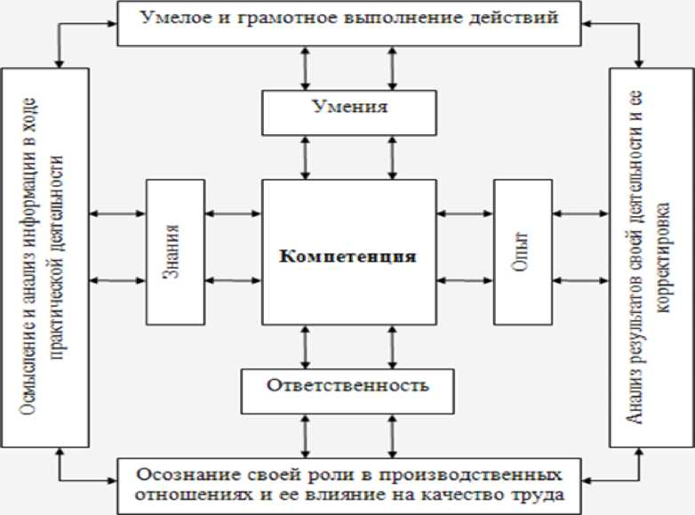

Общие компетенции – совокупность социально-личностных качеств выпускника, обеспечивающих осуществление деятельности на определенном квалификационном уровне. Они включают способность принимать решения в стандартных и нестандартных ситуациях и нести за них ответственность; работать в коллективе и команде, эффективно общаться с коллегами, руководством, потребителями; брать на себя ответственность за работу членов команды, результат выполнения заданий.
Обучить компетентности обучающегося сложно. Компетентным он может стать лишь сам, найдя и апробировав различные модели поведения в данной предметной области, выбрав из них те, которые в наибольшей степени соответствуют его стилю, притязаниям, эстетическому вкусу и нравственным ориентациям. При этом необходимо использовать активные методы обучения, такие как:
- презентация идей;
- исследование ролевых моделей;
- кейс-метод;
- метод обратной связи через интенсивное социальное взаимодействие (взаимодействие с внешним миром) и т.п.
Пример метода обратной связи через интенсивное социальное взаимодействие в Якутском колледже связи и энергетики им. П.И.Дудкина можно проследить в работе педколлектива по профессии «Киномеханик» и специальности «Аудиовизуальная техника», которые функционировали с 2004 по 2012 и с 2007 по 2014 соответственно.
Как известно, работа в системе СПО имеет свою специфику. И одной из таких особенностей является сам контингент обучающихся. Наряду со студентами, сделавшими осознанный выбор будущей профессии, имеющими мотивацию и стремление к получению знаний, в систему НПО приходят дети, с трудом закончившие школу, не имеющие желания изучать какие бы то ни было дисциплины. Выбор образовательного учреждения за таких студентов делают их родители, не согласовываясь с пожеланиями ребенка о получении той или иной профессии. Такие студенты посещают занятия неохотно, занимаются без интереса и желания и в большинстве случаев никогда не работают по полученной профессии. Особую группу студентов НПО и СПО занимают дети из социально- и материально-неблагополучных семей, дети-сироты, опекаемые, из неполных семей и т.д. Зачастую они не видят перспективы в своем будущем, не видят смысла в продолжении образования.
При работе с таким контингентом нужно решить ряд проблем:
- как вызвать интерес к профессии, к специальности,
- как показать перспективы его личного будущего,
- как работать со студентами детьми, часто пропускающими занятия.
Система педагогической деятельности включает несколько направлений:
- Постоянное отслеживание пробелов в знаниях, умениях и навыках «трудных» студентов. Определение системы дополнительных занятий, помощи и консультирования.
- Снятие «синдрома неудачника». Формирование положительной Я – концепции. Создание личности обстановки успеха, одобрения, поддержки, доброжелательности результата деятельности студента, его достижений. Поощрение положительных изменений. От авторитарной педагогики – к педагогике сотрудничества и заботы. При этом отводится большое значение личному опыту, интересам и склонностям, эмоциям и чувствам, мировоззрению, статусу студента в коллективе.
- Профориентационная работа – организация интересного досуга. Творческие встречи, связанные с профессией, встречи с интересными людьми из «Союза кинематографистов», «Ветеранами кино», с директором филиала СПБ института.
- Организация практики – погружение в профессию. Кратковременная площадка, предназначена для взаимодействия работодателей и студентов. Учебная практика является обязательной частью образовательного процесса, с нее начинается погружение в профессиональную среду, углубление и закрепление теоретических знаний и компетенций, полученных в процессе теоретического обучения. Заключение договоров с кинотеатрами города, клубами и домами культуры сел, НВК «Саха».
Студенты, получившие профессию Киномеханик, получали возможность продолжить обучение по специальности «Аудиовизуальная техника».
Системная работа по привлечению студентов к получению образования по ступенькам НПО-СПО-ВПО имела позитивные результаты, которые можно увидеть в таблице 1.

НПО  Специальность 36.2 «Киномеханик» | Год окон  чания | СПО  Специальность 210313 «Аудиовизуальная техника и звукотехническое обеспечение аудиовизуальных программ» | Год окон  чания | ВПО  Санкт-Петербургский университет кино и телевидение и другие высшие учебные заведения | Год  окончания
Карамзин Николай | 2006 | Карамзин Николай | 2010 | Карамзин Николай | 2013
Слепцов Михаил | 2006 |  |  | Слепцов Михаил | 2013
Дмитриев Дмитрий | 2006 | Дмитриев Дмитрий | 2010
Борисов Сергей | 2006 | Борисов Сергей | 2010
Винокуров Иннокентий | 2007 | Винокуров Иннокентий | 2011
 |  | Шестаков Анатолий | 2011 | Шестаков Анатолий | 2013
 |  | Терземан Максим | 2011 | Терземан Максим | 2017
Кузакова Олеся | 2009 | Кузакова Олеся | 2011
Степанов Эрэл | 2009 | Степанов Эрэл | 2011
Борисов Михаил | 2006 |  |  | Борисов Михаил | 2010
Ким Дмитрий | 2010 |  |  | Ким Дмитрий | 2012
Васильев Аркадий | 2010 | Васильев Аркадий | 2014
Долбараев Вадим | 2010 | Долбараев Вадим | 2014
Захаров Рудольф | 2010 | Захаров Рудольф | 2014
Ларионов Роман | 2010 | Ларионов Роман | 2014
Гермогенов Михаил | 2011 | Гермогенов Михаил | 2014
Степанов Дмитрий | 2011 | Степанов Дмитрий | 2014
Андреев Иван | 2011 | Андреев Иван | 2015
Кириллин Сергей | 2011 | Кириллин Сергей | 2015
Заровняева Галина | 2011 | Заровняева Галина | 2015
Макаров Илья | 2011 | Макаров Илья | 2015
 |  | Таюрский Эдуард | 2010 | Таюрский Эдуард | 2016
 |  | Бедарев Виталий | 2010 | Бедарев Виталий | 2015
 |  | Полищук Игорь | 2010 | Полищук Игорь | 2015
 |  | Янчугов Кирилл | 2010 | Янчугов Кирилл | 2016

Карамзин Николай, Слепцов Михаил, Шестаков Анатолий, Борисов Михаил, Ким Дмитрий успешно закончив Санкт-Петербургский университет кино и телевидение работают по специальности.

Заключение

Современный мир профессии быстро меняется: меняется как сам перечень профессий, так и содержание профессиональной деятельности. В информационном обществе основу экономики составляют знания, и люди сами отвечают за свой успех, они должны стать хозяевами своей судьбы, активными гражданами общества. Лучший способ сделать это – сформировать у гражданина установку на образование в течение всей жизни.
Выпускник в процессе обучения в образовательном учреждении среднего профессионального образования, тесно общаясь и сотрудничая со своими старшими коллегами по будущей профессии, осознает правильность выбора своей профессии и активно включается в трудовую деятельность. Студенты профессии Киномеханик и специальности Аудиовизуальная техника во время обучения в колледже всегда принимали активное участие в различных мероприятиях с приглашением профессионалов киноиндустрии Республики Саха (Якутия), для них организовывались круглые столы с участием чиновников Министерства культуры Республики Саха (Якутия), известных людей из сферы кино, также стало традицией проведение совместных мероприятий, в том числе и благотворительные, с Советом ветеранов кинематографии Республики Саха (Якутия). Таким образом, студенты еще в стенах колледжа вовлекаются в профессиональную среду, что помогает им социально и профессионально самореализоваться. Погружение в профессию в процессе обучения в колледже способствует формированию готовности к будущей самостоятельной жизни, успешному овладению будущей профессией, специальностью и последующей профессиональной самореализации.

